Nome: Luciano Dos Santos Cardoso Junior // 18207299
Matéria: Entomologia Agrícola

Filo Arthropada

Corresponde a Maior porcentagem do reino animal cerca de 80%, Tendo 5 subfilos(Trilobita, Myriapoda, Crustaceae, Chelicerata, Hexapoda) e 3 subfilos(Myriapoda, Chelicerata, Hexapoda) com ramificações para classe e uma ramificação para ordem. Apresentando as seguintes caraterísticas para serem colocadas no filo:

- Pernas Articuladas: A origem do nome do filo (Arthron-articulação; podes-pernas).
- Exoesqueletos: Formado de Quitina, seria uma armadura. Que é renovada e eliminada quando o animal cresce.
- Corpo Segmentado: Formado por uma série de segmentos (Anéis ou metâmeros).
- Simetria Bilateral: Em um corte longitudinal um lado corresponde com o outro.
- Heteronomia: Corpo com divisões distintas (Cabeça, Tórax e Abdome ou Encefalotórax e abdome).
- Aparelho circulatório Dorsal
- Sistema Nervoso Ventral
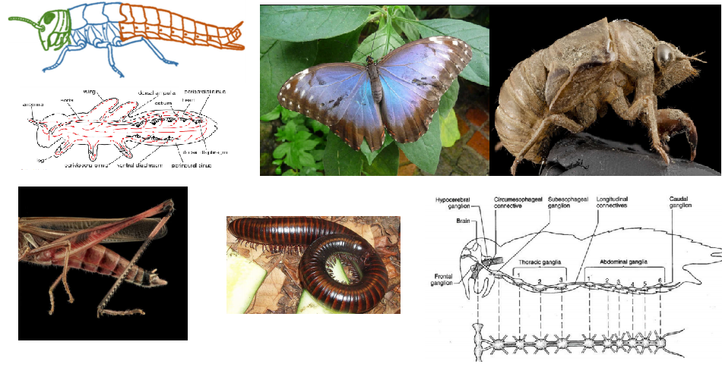
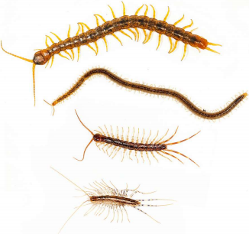
Subfilo Myriapoda(Mandibulado)

Classe Chilopoda

Número de pares de pernas variados.
Número de pares de antenas 1.
Número de Divisões(Tronco e Cabeça).
Número de Pares de pernas por segmentos: 1.
Apresenta Forcípula.
Apresenta 2 maxilas.
Primeira Perna No segundo tergito.

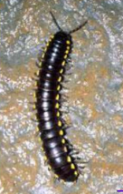
Classe Diplopoda

Número de pares de pernas variados.
Número de pares de antenas 1.
Número de Divisões(Tronco e Cabeça).
Número de Pares de pernas por segmentos: 2.
Quantidade Alta de Segmentos 20 a 100.
Primeira Perna no Primeiro segmento.

Principais Diferenças das Duas Classes
Chilapoda | Diplopoda
Forcípula | Alta quantidade de segmentos
1 Par de perna Por segmento | 2 Pares de perna Por segmento
Primeira perna no segundo Tergito | Primeira Perna no Primeiro Segmento
2 maxilas

Subfilo Hexapoda(Mandibulado)

Classe Insecta

Cerca de 1.000.000 de espécies de insetos, somente a ordem Coleoptera(300.000 espécies)

Número de Regiões Distintas do Corpo 3
Número de Pares de Antenas 2
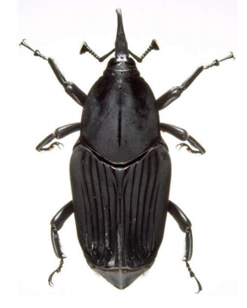
Número de Pares de Pernas 3 (Único)
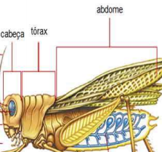

Características Interessantes:
Tipos de Mandíbulas Diferenciadas e Variáveis entre Ordens.
Subfilo com Importância Agrícola.

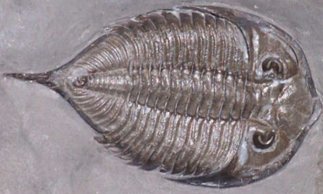
Subfilo Trilobita (Extinto)

Exoesqueleto Quitinoso
Ecdises
Viveu no Paleozoico(Único)

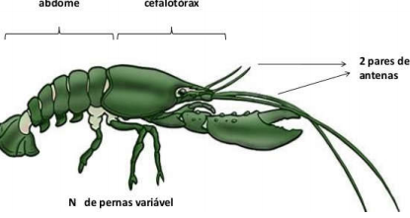
Subfilo Crustacea

Número de Regiões Distintas do Corpo 2
Número de Pares de antenas 2 (Único)
Apêndices Birremes: Apêndices duplos, ou seja, tem tudo dobrado.
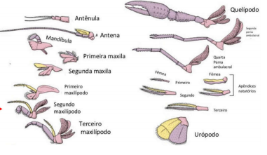

Subfilo Chelicerata(Quelicerados)

Classe Aracnida

Número de Regiões Distintas do Corpo 2
Número de Pares de antenas 0 (Único)
Número de Pares de Pernas 4
Cefalotórax fusão dos Tagmas
Pedipalpos

Ordem Acari

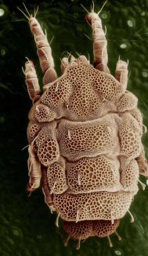
Maioria: Diminutos(0,25 a 0,75mm).
Importância Agrícola, Veterinária e médica.
Pecas bucais: Quelíceras, palpos e hipostômio.
Abdome perdeu as Segmentações e fundiu-se com o prossomo.
Gnatossoma as peças bucais.
Idiossoma o resto do corpo contendo:
Propodossoma os dois Primeiros pares de pernas.
Metapodossoma os dois últimos pares de pernas.
Opistossoma Logo após os últimos pares de pernas.
O ácaro do gênero Demodex (mede menos de 0,1mm de comprimento).
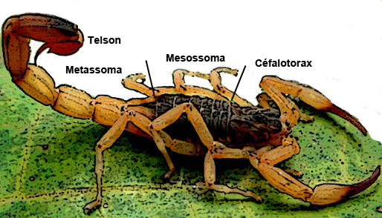
Ordem Scorpiones

Corpo Possui Divisões:
Carapaça(Prossoma)
Tronco(Mesossoma)
Cauda(Metassoma)

Apresenta Telson(Único)
Detecção presa: tricobótrios pedipalpares, cerdas társicas e órgãos em fenda

Ordem Araneae
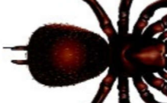
Apresenta Fiandeira(Único) são ligadas a glândulas
de seda no abdômen.
Glândulas sericígenas.
Abdômen apresenta uma constrição entre o abdômen e
o cefalotórax.
Regulador ecológico Importante.

De acordo com a posição das quelíceras existem dois grandes grupos:
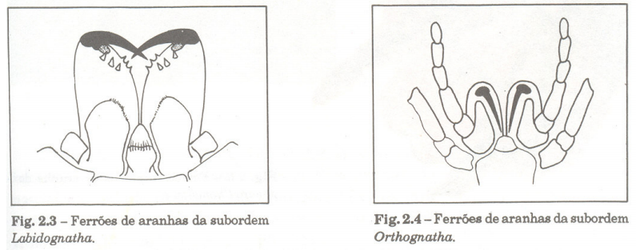
Araneomorphae Mygalomorphae
as mais venenosas e são a causa da maior os animais de estimação
quantidade de acidentes Caranguejeiras

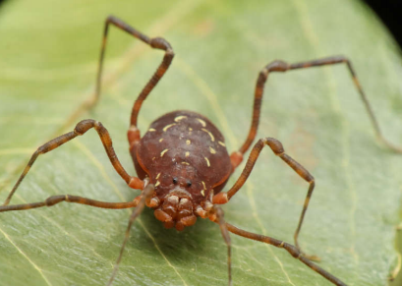
Ordem Opiliones

Peça fundida sem constrição entre abdômen
e tórax.
Apresenta a Glândula Repugnatória(Ozóporos).
Os opiliões são capazes de ingerir partes sólidas.

Referencias:

https://www.fcav.unesp.br/Home/departamentos/biologia/MARIACELIAPORTELLA/7a-aula--chelicerata.pdf

Entomologia Agrícola

Aula/Slide

